**着ぐるみ「プラネタ童子」の取り扱いについて**

**１　使用前**

　・着ぐるみは、大切に扱いましょう。

　・シミになりやすい素材のため、水濡れ厳禁です。雨天時に野外で使用しないでください。

**２　着用時**

・キャラクターのイメージを保つため、着用時の激しい動きや発声、公衆の面前での着脱

は行わないでください。

　・対応身長（約150cm～165㎝）を守ってください。

　・着用時は視野が狭まるため、安全のため補助者をつけてください。

・体力を消耗します。着用時間、体調管理等には十分注意しましょう。

・薄手の長袖長ズボンを着用し、着ぐるみに直接肌が触れないようにしてください。

　・野外で使用する際は、着ぐるみの足は履けません。貸出用の長靴（サイズ25.0cm）を履き、肌色のスウェット等をご用意のうえ、着用してください。

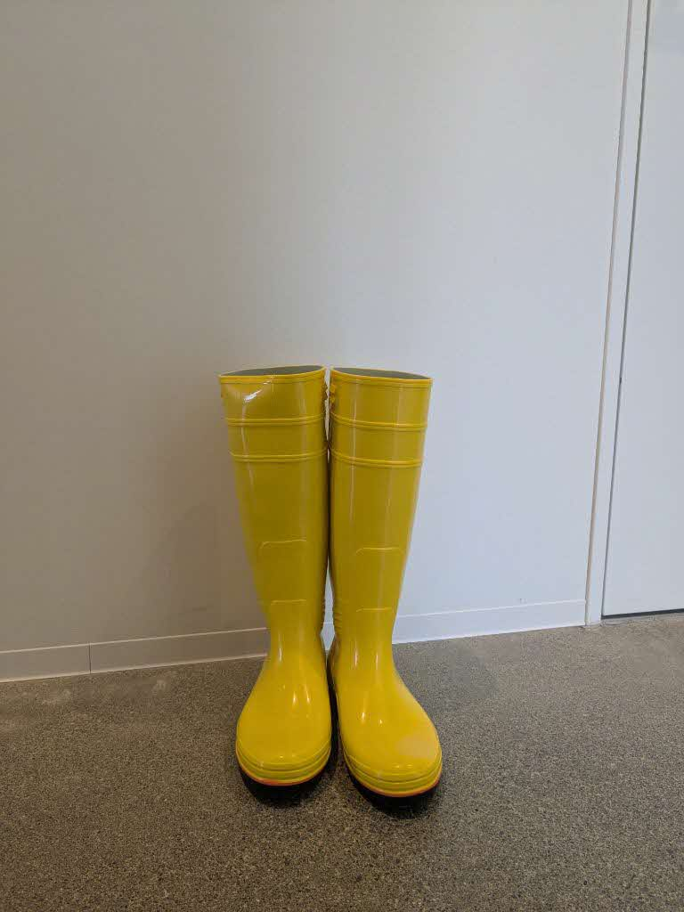　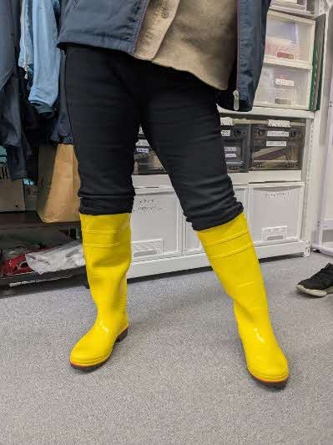

**３　使用後**

・汚れ、破損があった場合は、必ず申告をしてください。汚れがひどい、著しい破損があった場合は、クリーニング等を求める場合があります。

貸出時と同じ状態で返却してください。

　・内側は消臭スプレー等を使用し、風通しの良い所で陰干ししてください。

・乾燥させてから返却してください。

**４　着ぐるみの貸出・返却について**

　・茨木市文化・子育て複合施設おにクル７階のきたしんプラネタリウムにて行います。

　（茨木市駅前三丁目９番45号）

・文化振興課が指定した日時での対応をお願いします。

茨木市市民文化部文化振興課

℡０７２－６２０－１８１０